СХЕМА
к постановлению главы муниципального образования
города Благовещенска
от 18.06.2014 № 37

Местоположение – квартал 188 города Благовещенска

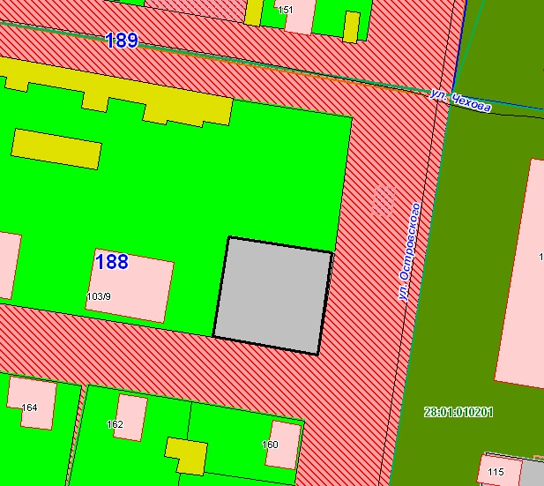

рассматриваемый земельный участок
с кадастровым номером 28:01:010188:36

